Tài liệu HDSD Tuyển sinh lớp 10 Hải Phòng 2025
Lưu ý: Tất cả dữ liệu được cấu hình bên trong là dữ liệu mẫu, người dùng chỉ thực hiện các thao tác theo hướng dẫn
Vai trò : THCS
Link PHHS: https://haiphong.tsdc.edu.vn/
Link Sở, Phòng, Trường: https://qlts.tsdc.edu.vn/

1. Quản lý cấp mã bảo mật
Chức năng: cấp mã bảo mật
Bước thực hiện:
1. Đăng nhập thành công vào hệ thống
2. Chọn menu Quản lý học sinh/ Quản lý cấp mã bảo mật
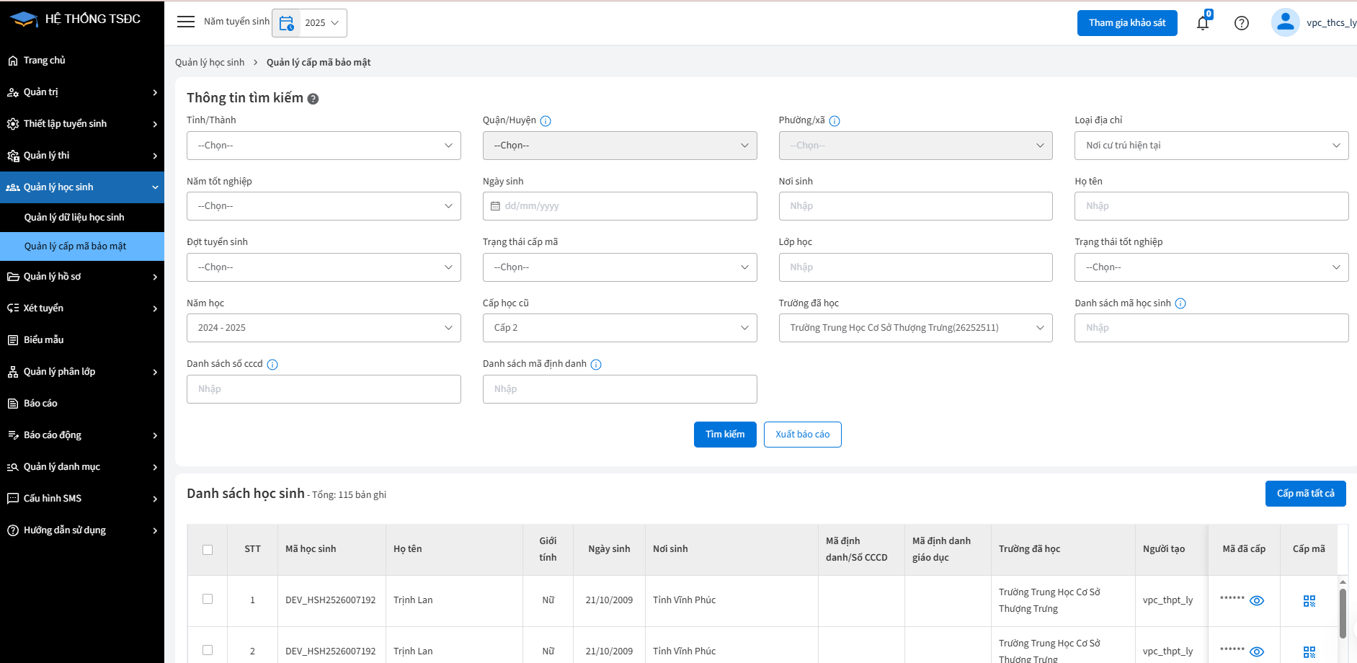

3. Nhập các trường thông tin tìm kiếm
Nhấn Button  -> hệ thống hiển thị danh sách học sinh .
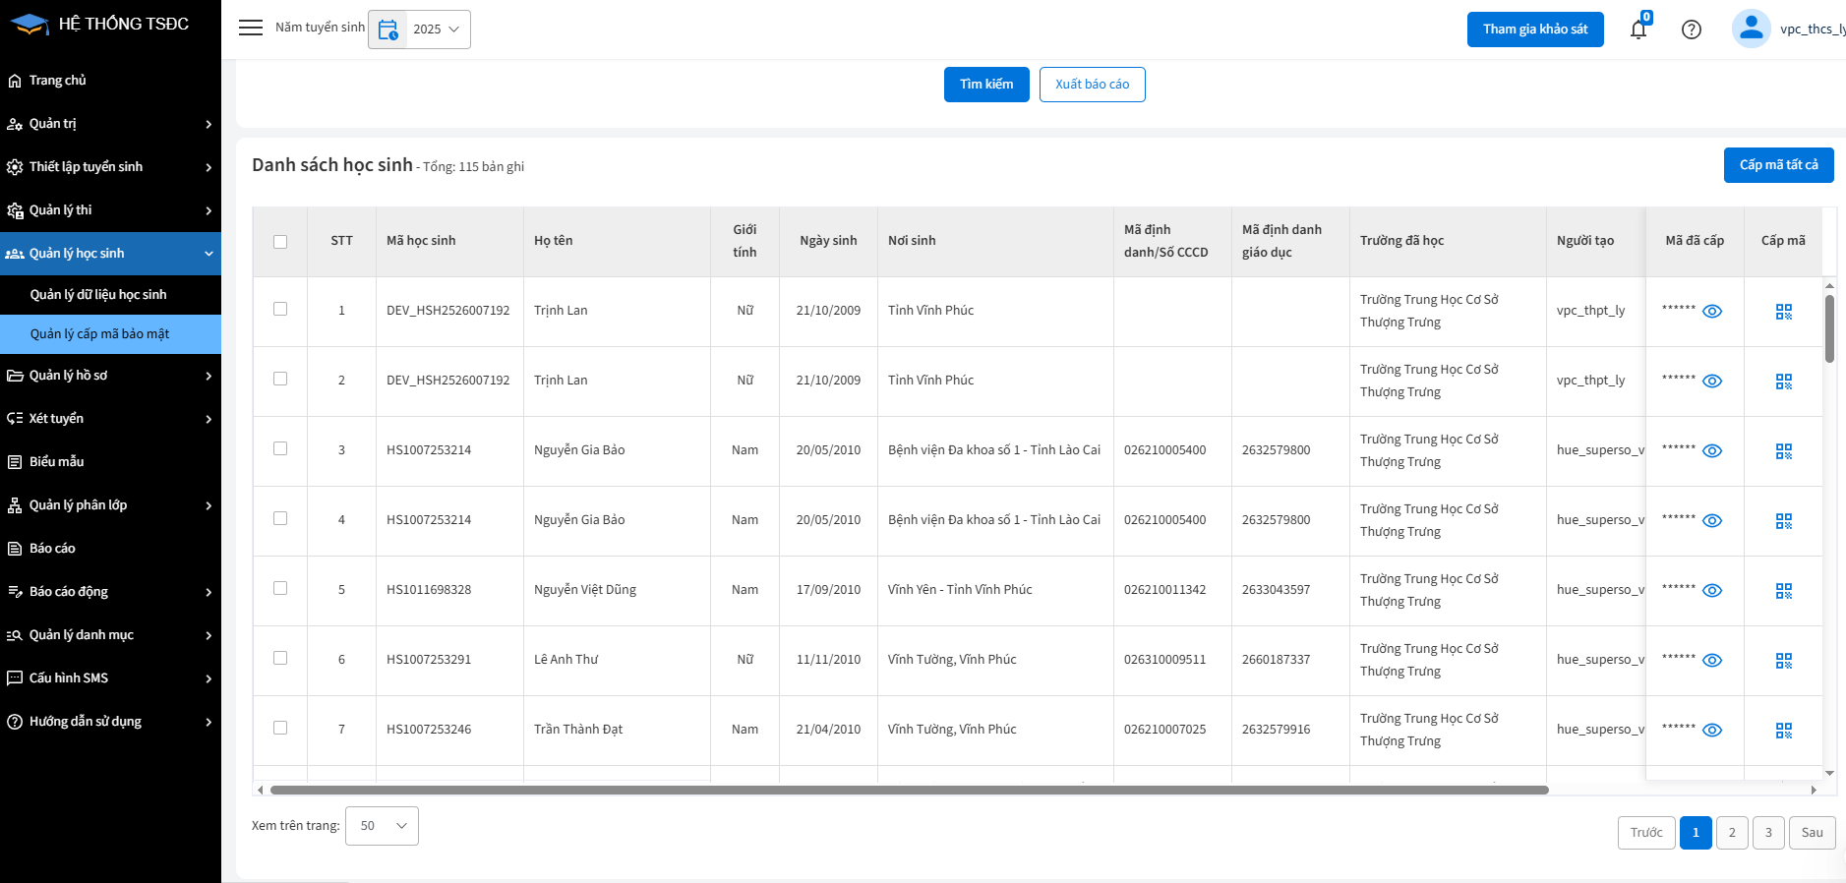
4. Tiến hành cấp mã bảo mật.
4.1 Cấp mã số lượng ít ( từng học sinh ).
Người dùng tích chọn từng checkbox -> Chọn button Cấp mã ( “số lượng” học sinh ).
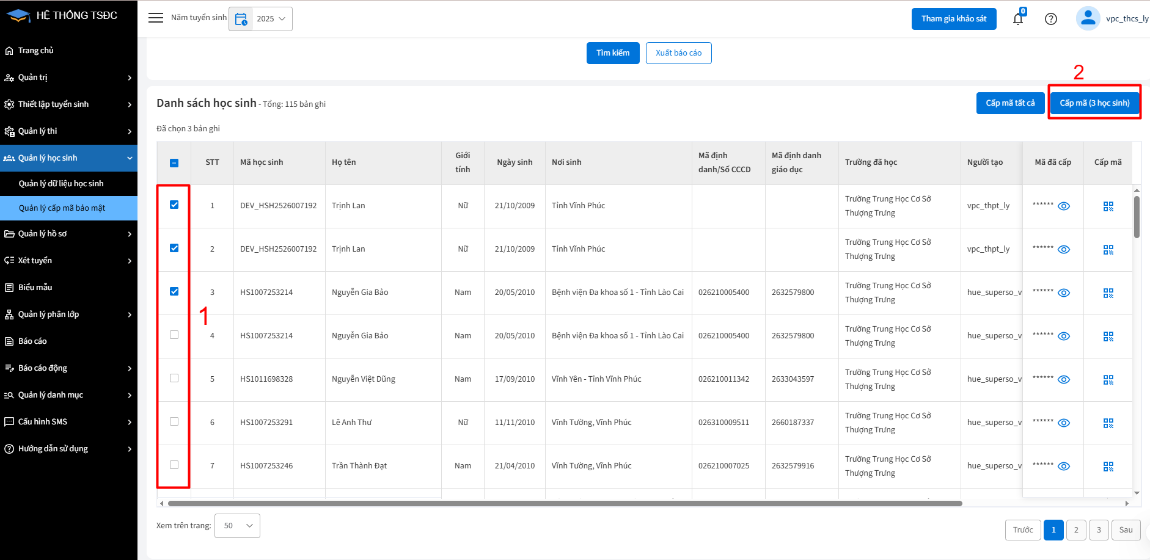Hiển thị thông báo để xác nhận lại thông tin -> Chọn Cấp mã
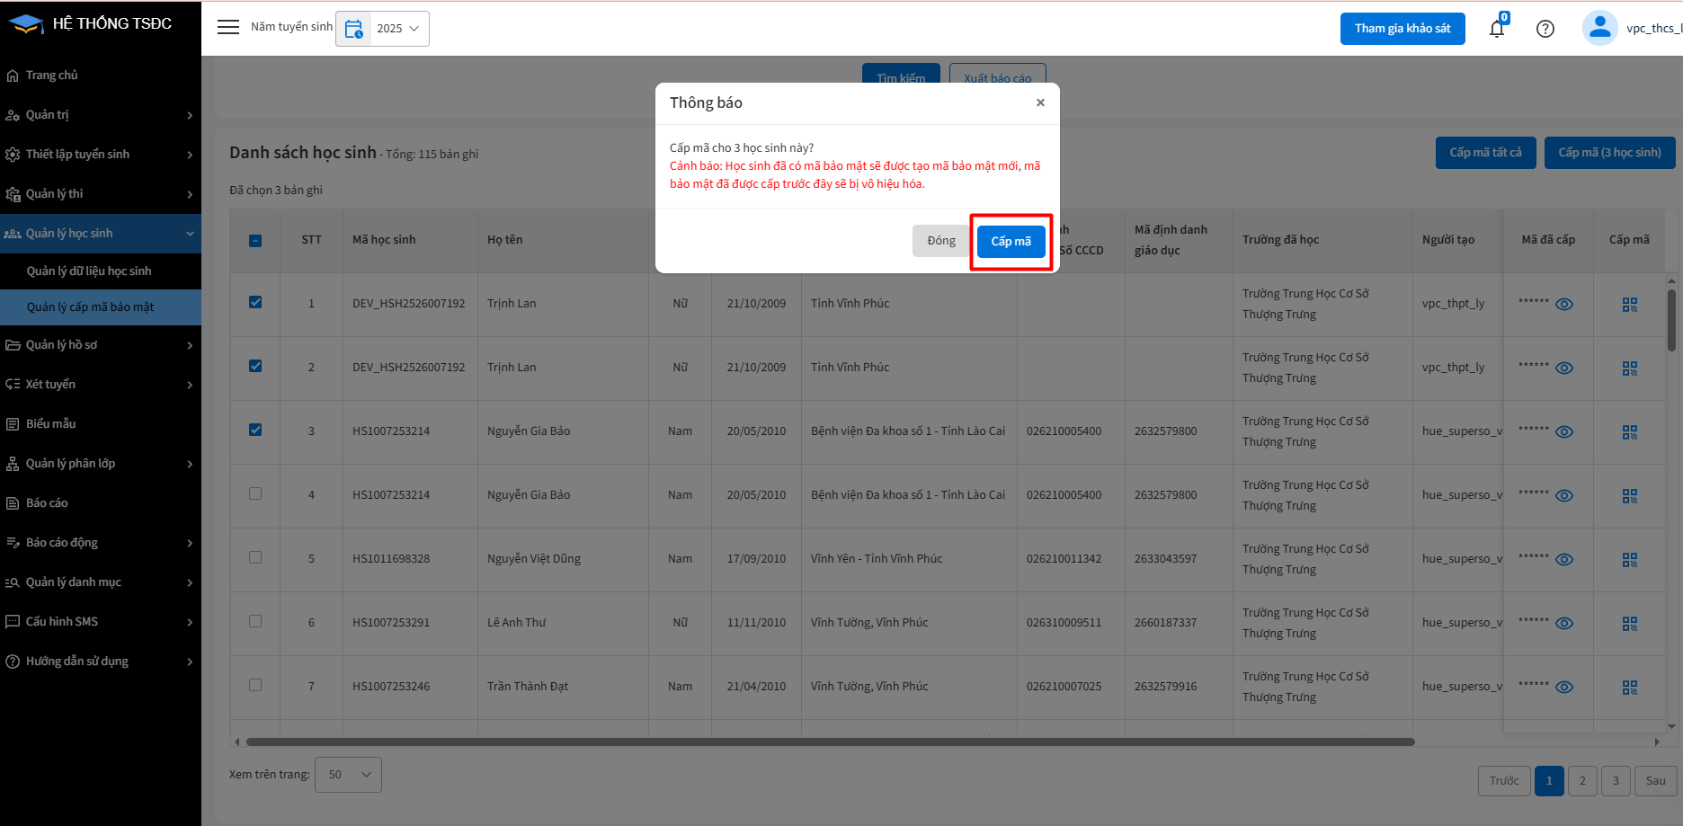
Người dùng thực hiện tìm kiếm lại -> Hệ thống hiển thị thông tin mã bảo mật đã cấp.
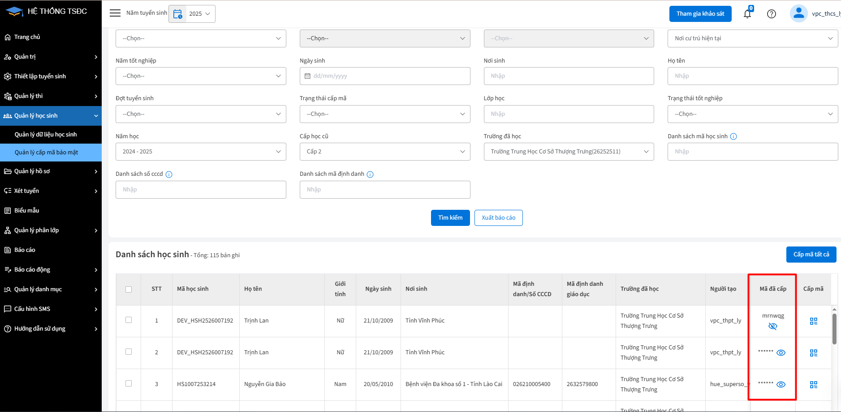
Chọn icon để xem mã bảo mật.
4.2 Cấp mã tất cả
Người dùng chọn , hiển thị màn thông báo xác nhận
Nếu muốn cấp lại toàn bộ (bao gồm cả thí sinh đã có mã bảo mật trước đó) , người dùng tích chọn vào checkbox
Nếu muốn cấp lại cho tất cả thí sinh chưa có mã, chọn 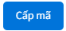
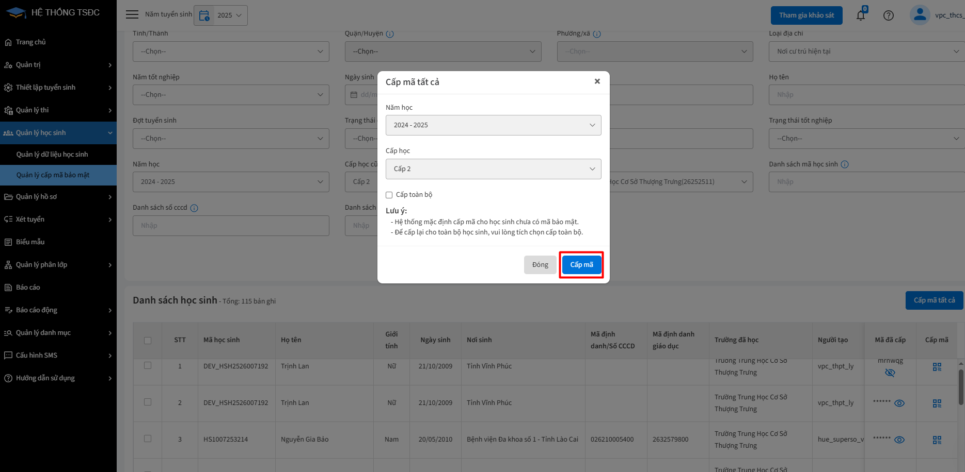
Người dùng thực hiện tìm kiếm lại -> Hệ thống hiển thị thông tin mã bảo mật đã cấp.
Chọn icon để xem mã bảo mật.

2. In danh sách mã học sinh / mã bảo mật
Vai trò: THCS
Bước thực hiện:
1. Đăng nhập thành công vào hệ thống
2. Chọn menu Quản lý học sinh/ Quản lý cấp mã bảo mật
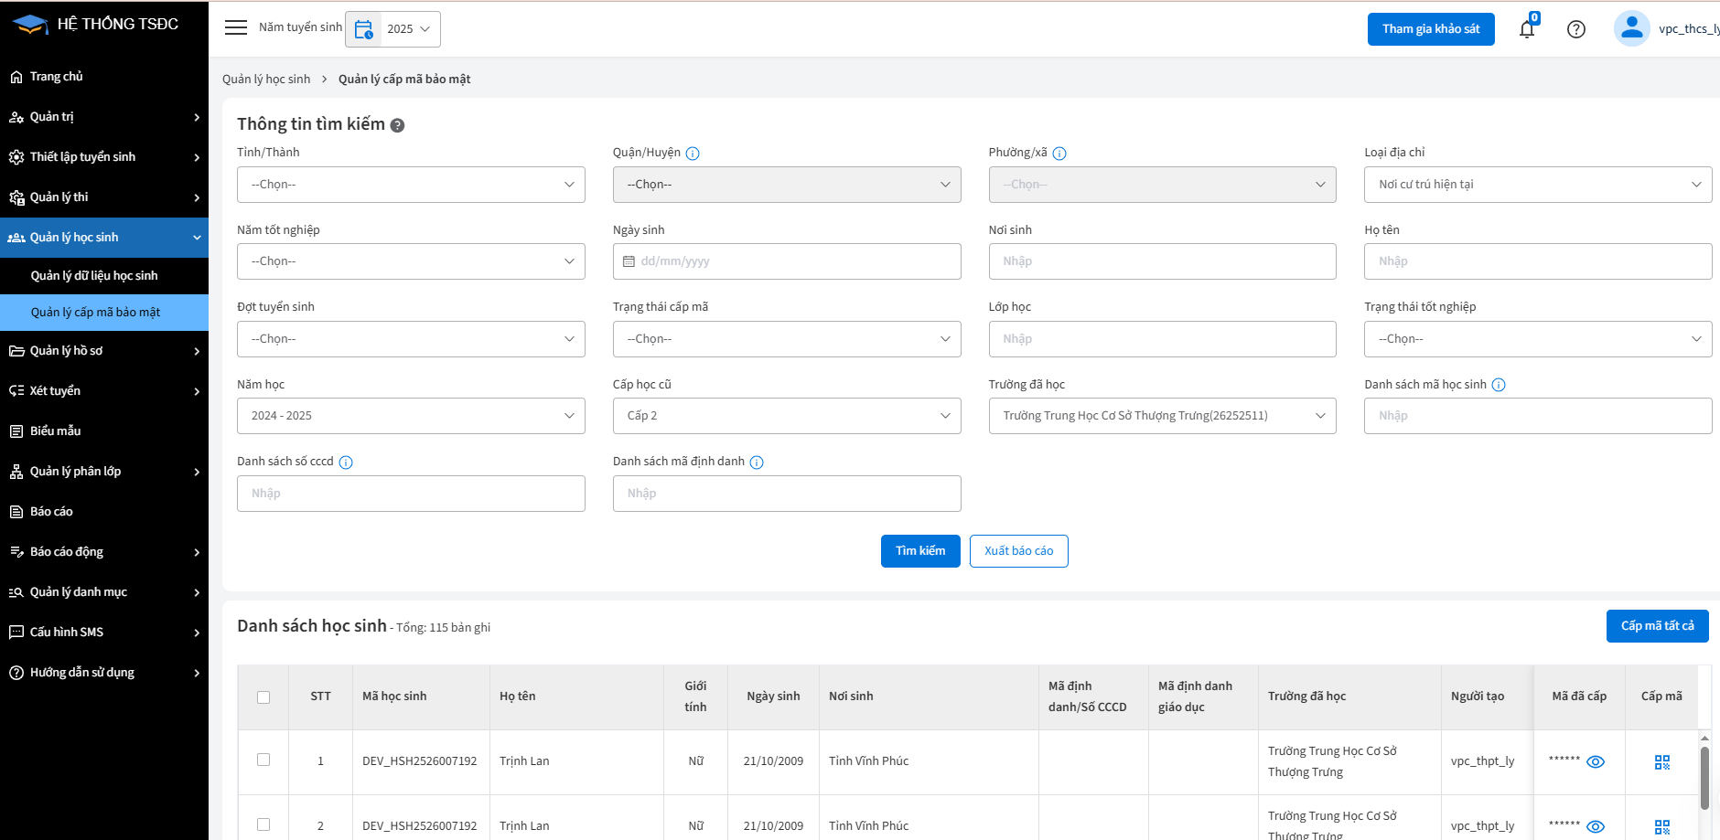
3. Nhập các trường thông tin cần thiết -> Chọn 
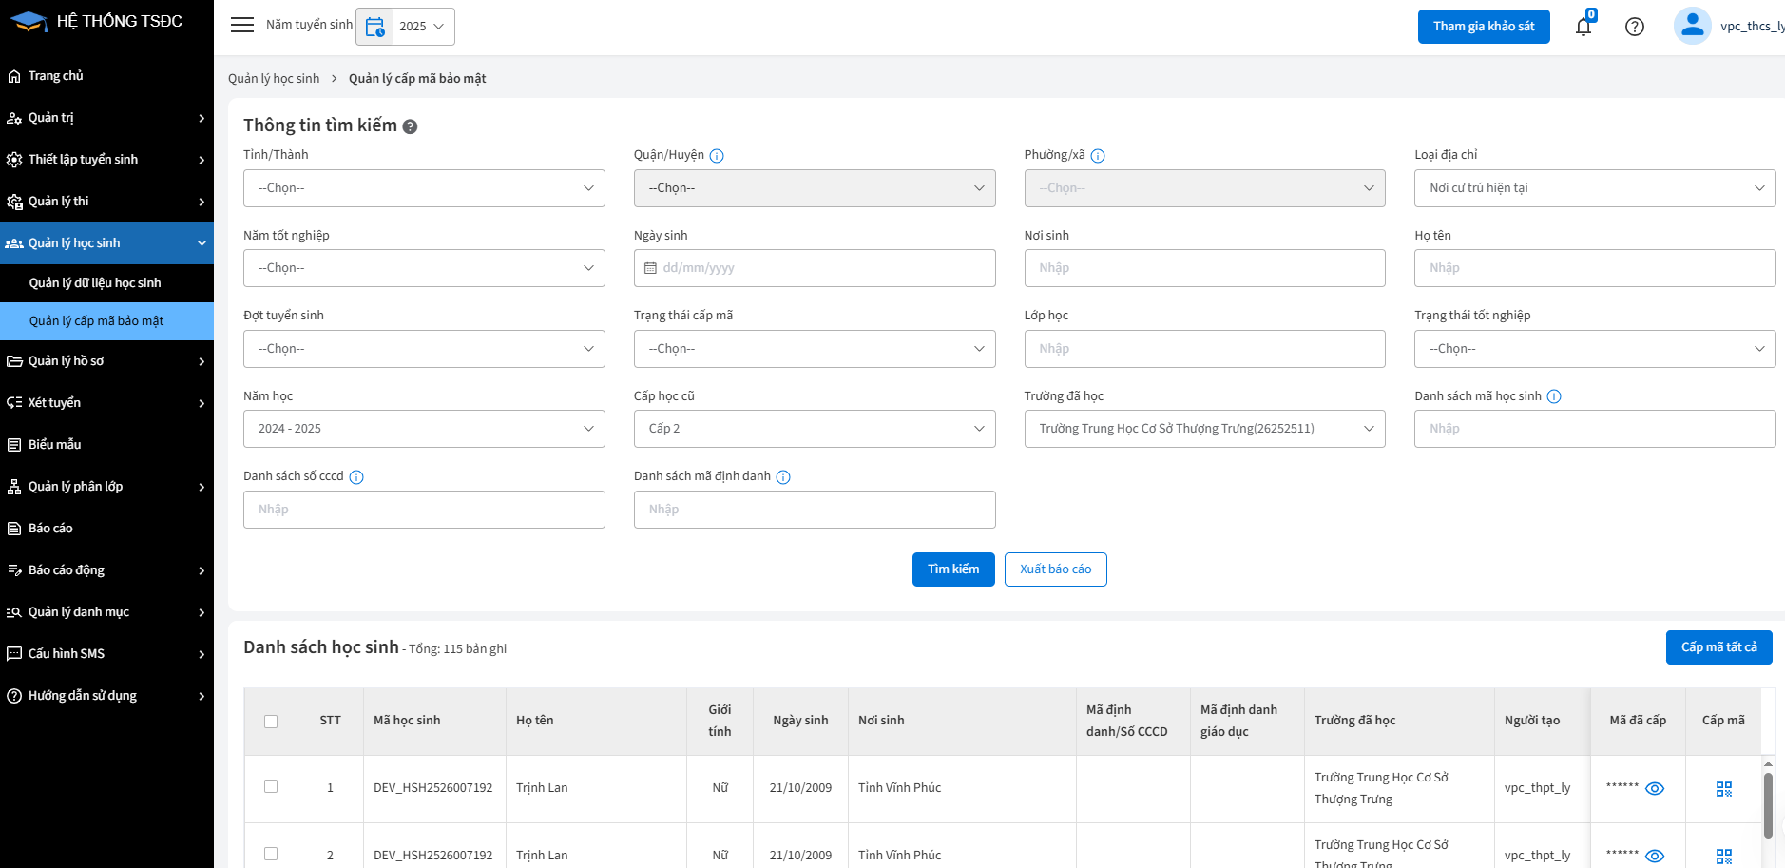
4. Chọn nút 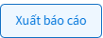bên cạnh ô Tìm kiếm
-> Tải thành công, biểu mẫu có dạng “du-lieu-hoc-sinh.xlsx”
File sẽ hiển thị các trường thông tin cùng mã bảo mật , mã học sinh của thí sinh
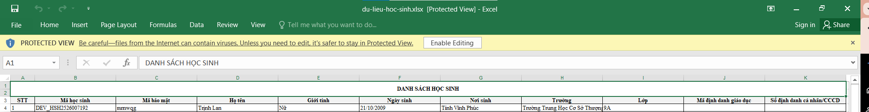
- Học sinh sẽ sử dụng mã học sinh/ mã cccd/ mã định danh và mã bảo mật đã được cấp để thực hiện đăng ký tài khoản.

